СЦЕНАРИЙ НОВОГОДНЕГО ПРАЗДНИКА
«ЕЛКА В ЛЕСУ» II МЛАДШАЯ ГРУППА.
Воспитатель: Мальцева Т.В.
Музыкальный репертуар
1. Песня «Ёлочка, ёлочка заблести огнями»
2.Танец «Снежинок» (девочки)
3. Пляска лесных зверят (мальчики)
4. Игра в снежки со Снегурочкой
5. Мы погреемся немножко.
6. Хоровод «Малыши-карандаши»
7. Игра – пляска «Дед Мороз, Дед Мороз»
8. Хоровод «Новогодний»
9.Стихи
Дети получают письмо от Деда Мороза.
Ведущий читает письмо: «Ребята! Мы со Снегурочкой елку в лесу украшаем
И всех вас сегодня к себе приглашаем
На елку, на елку в наш сказочный лес,
Мы вам обещаем немало чудес!
Дед Мороз».
- Готовы ли вы отправиться к Деду Морозу? Быстро за руки беритесь, отправляемся в лес.
Дети под веселую музыку заходят в зал
Ведущий:
В лесу зима, в лесу бело,
Кругом дорожки замело.
Куда же нас дорожка привела?
Мы наверное с вами заблудились?
(Натыкается на бугорок).
Вот так чудо ой-ой-ой!
Бугорок-то ведь живой!
Замело кого-то снегом!
Давайте, разбудим и посмотрим кто здесь!
(Будят).
Ой, да это Снеговик!
Снеговик:
Я – веселый Снеговик
К снегу, холоду привык,
Но в лесу была пурга
Замело меня слегка.
(Отряхивается).
(Смотрит на елку удивляется).
Ой, пока я спал, кто-то елку уже нарядил, да какая красивая.
Ведущий:
Вот наша елочка светлая стоит
Вся наша елочка бусами блестит
1.Добрый Дедушка Мороз
Елку из леса принес.
Она светится огнями,
Новый год встречает с нами.
2.Елочка, елочка,
Вот она какая,
Стройная, красивая,
Яркая, большая.
3.Сегодня на ёлке
Блестящий наряд,
Огни золотые,
Как звёзды горят.
4.Здравствуй, здравствуй, елочка!
Как ты хороша!
Для ребяток маленьких
Ты сюда пришла!
5.Бусинки качаются,
Шарики блестят,
А ребятам весело,
Все плясать хотят!
6.Мы тебя, хорошую,
В свой кружок возьмем.
Про тебя, зеленую,
Песенку споем!
Ведущий: Молодцы, ребята, давайте порадуем нашу ёлочку песенкой.
Песня «Ёлочка заблести огнями»
Ведущий: Дорогой, Снеговик, нам Дед Мороз и Снегурочка приглашение прислали, а мы заблудились, дорогу не найдем, может быть ты нам поможешь.
Снеговик: Конечно, помогу. Закружись снежок, полети дружок. Все дорожки, все пути поскорее размети. А где снежинки – помощницы мои?
Танец «Снежинок»
Снеговик: Вот и размели все дорожки. Слышите, кто-то идет сюда, а мне пора. До свиданье, детвора.
Входит Снегурочка.
Снегурочка:
Здравствуйте, ребята!
Здравствуй, елочка лесная!
Ах, нарядная какая!
Я Снегурочка, внучка Деда Мороза.
Сегодня весело у нас,
Мы Новый год встречаем,
И всех, кто к нам пришёл сейчас,
Сердечно поздравляем.
Ведущий: Дорогая Снегурочка, наши ребятки выучили стихи для тебя:
7.Папа елочку принес,
В комнате поставил,
Чтоб подарок Дед Мороз
Мне под ней оставил!

8.Щечки красные и нос —
Это Дедушка Мороз!
Добрый Дедушка Мороз
Нам подарочки принес!
9.Белый снег кружится.
Будем веселиться!
Петь и танцевать!
Новый год встречать!
10.Добрый Дедушка Мороз
Не кусает нас за нос!
Он детишкам в Новый год
Всем подарки принесет!
11.На верхушке звездочка,
Шарики на ветке.
«Ах, какая елочка!», —
Радуются детки.
12. К нам стучится Дед Мороз,
Он подарки всем принес,
Он нам елочку зажжет.
Здравствуй, здравствуй, Новый год!
Снегурочка: Молодцы. Какие хорошие стихи. Я вижу, и мишки с зайчатами пришли к елке новый год встречать.
Ведущий: Да. Они сейчас станцуют для вас.
Пляска лесных зверят.
Снегурочка: Молодцы.
Ради праздничного дня
Вам снежки я принесла.
Играйте, забавляйтесь
Снежками развлекайтесь.
"Игра со снежками".
Проговаривая текст, Снегурочка берет из тазика снежки и бросает их как можно дальше.
Снегурочка.
Я подброшу снежки высоко,
Полетят они далеко,
А ребятки снежки соберут
И в тазик мне принесут.
Дети собирают снежки и складывают в коробку. Игра повторяется 2—3 раза.
Ведущая. Спасибо тебе, Снегурочка, что поиграла с ребятами. Но снежки холодные, и детки могут ручки отморозить. Давайте чуть-чуть погреемся. В круг скорей вставайте,
Греться начинайте.
Мы погреемся немножко
Ведущий: Снегурочка, а где же Дедушка Мороз?
Снегурочка: Вместе вышли мы в дорогу,
Шли лесами, по сугробам.
Дед Мороз чуть-чуть отстал,
Он же старенький - устал.
Может сел он отдохнуть
И успел уже уснуть?
Ведущий: Что ж нам делать? Как нам быть?
Как нам деда разбудить?
Дети, давайте попробуем позвать Дедушку Мороза.
Давайте громко, громко, дружно крикнем Дед Мороз!
Дети: Дед Мороз! Дед Мороз!
Выходит Дед Мороз.
Дед Мороз:
А вот и я! Здравствуйте, внучата
Мои милые ребята
С Новым годом дорогие.
Все красивые какие!
Здравствуй, внученька моя.
С Новым годом вас, друзья ! (оборачивается к гостям)
Все готово, дети в сборе,
Елка в праздничном уборе.
Хватит мне, Морозу, спать,
Надо праздник начинать.
Подойдите к елочке
Посчитать иголочки!
Дед Мороз (смотрит на елку и хмурит брови).
Ай-яй-яй! Это непорядок! Что-то елочка не радуется вместе с нами... Надо ее попросить, чтобы она зажгла разноцветные огоньки. Давайте все вместе.
Ручками похлопаем. Ножками потопаем.
Скажем: «Раз, два, три. Ну-ка, елочка, гори!»
Огоньки загораются.
Дед Мороз.
Заведем мы хоровод —
Ведь сегодня Новый Год!
Хоровод «Новогодний». (возле елочки гуляли малыши-карандаши)
Дед Мороз.
Как же хорошо! Елочка горит разноцветными огоньками, дети нарядные и веселые.
Ведущий: А ребятки для тебя Дед Мороз стихи расскажут
13.Песню я спою под елкой,
Пусть услышит Дед Мороз.
Он сегодня мне в подарок
Много сладостей принес.
14. Снег за окнами кружит,
Новый год уже спешит,
Дед Мороз уже идет,
И подарки всем несет!
15.Дедушка Мороз,
Ярко-красный нос,
Шубка, поясок,
На плече — мешок!
16.Кто подарки дарит,
Кто нам их принес?
Это каждый знает —
Дедушка Мороз!

17.Нам праздник весёлый
Зима принесла,
Зелёная ёлка к нам
В гости пришла.
Ведущий: Дед Мороз. Мы очень рады, что ты пришел к нам и у нас для тебя есть подарок.
Песня «Дед Мороз».
Дед Мороз: Ах, озорники, уморили Дедушку Мороза.
Ведущий: Садись, Дедушка Мороз отдохни, а детки тебе стихи почитают.
18. Дед Мороз хороший
Хлопает в ладоши,
В валенках шагает,
Ёлку зажигает!
19. Снег за окнами кружит,
Новый год уже спешит,
Дед Мороз уже идет,
И подарки всем несет!
20. Новый год! Новый год!
Дед Мороз ко мне идет.
Расскажу ему стишок —
Получу конфет мешок.
21.Мы в ладошки хлопаем,
Очень громко топаем,
Встанем дружно в хоровод,
Потому, что Новый год!
Дед Мороз: Хорошие вы для меня приготовили стихотворения. Молодцы!
А сейчас. Выходите поплясать,
надо ножки поразмять.
Хоровод «Новогодний»
Ведущий. Дед Мороз, ты с нами играл, плясал, стихи слушал.
А подарки ты нам принес?
Дед Мороз: Да! Сейчас, сейчас!
Я их нёс, припоминаю…
Куда дел мешок, не знаю!
Или под ёлку положил? (смотрит под ёлкой)
Нет, не помню, позабыл…
Где мешок мой?
Вот секрет!
Справа нет… и слева нет…
А на ёлке нет?
Дети: Нет!
Дед Мороз: И под ёлкой нет?
Дети: Нет!
Снегурочка: Дедушка Мороз, быть может,
Музыка тебе поможет?
Если громко зазвучит-
Рядом твой мешок лежит!
Дед Мороз: Что ж попробуем поискать с музыкой.
Музыка звучит тихо. Дед мороз двигается по залу
Дед Мороз: на окошке нет?
Дети: Нет!
Дед Мороз: А на стуле нет?
Дети: Нет!
Дед Мороз подходит к родителям
Дед Мороз: А здесь случайно нет?
Дети: Нет!
В это время Снегурочка незаметно приносит мешок из-за двери. Музыка начинает играть громче
Снегурочка: Дедушка Мороз! Ура!
Твой мешочек я нашла!
Громко музыка звучит,
Рядом твой мешок лежит!
Дед Мороз подходит к мешку. Хвалит Снегурочку. Хочет развязать мешок, но у него не получается.
Дед Мороз: вот так узел…угу-гу!
Развязать я не могу!
Снегурочка: ну-ка, дружно мы все хлопнем!
Все хлопают
Снегурочка: бойко ножками притопнем!
Все топают
Дед Мороз: Узелки все развязались
И подарки нам достались!
Поскорее по местам!
Всем подарки я раздам!
звучит музыка, Дед Мороз и Снегурочка раздают подарки
Дед Мороз: Мне было весело у вас
Я к вам спешил не зря
Подарки к празднику принёс
Для вас, мои друзья,
Пусть пролетают день за днём
Спешит за годом год
Вы только верьте в чудеса
И сказка к вам придёт!
До свиданья, детвора, до будущего года!
Дед Мороз и Снегурочка уходят

Ведущий. С Новым годом поздравляем,
И хотим, чтоб дед Мороз
Все печали и невзгоды
В царство снежное унёс.
Вам оставил только радость,
Только счастье, только смех,
И любовь, улыбку, нежность,
Всё хорошее, что есть!

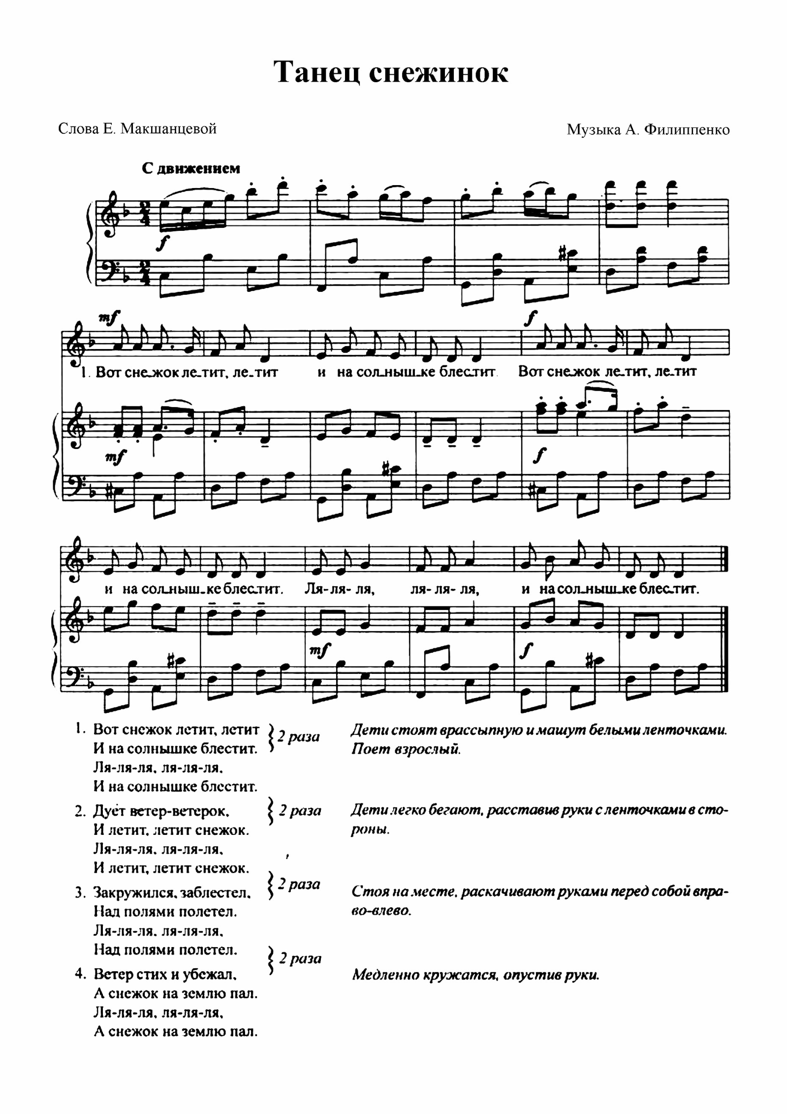
Песня «Ёлочка заблести огнями»
1.Елочка, елочка, заблести огнями.
Елочка, елочка, потанцуй ты с нами.
Будем мы как зайчики,
Весело скакать.
Прыг, да скок,
Прыг, да скок,
Повтори опять. (2 раза)
2.Елочка, елочка, заблести огнями.
Елочка, елочка потанцуй ты с нами.
Будет с нами Дед Мороз
В ладушки играть.
Хлоп да хлоп, хлоп да хлоп,
Повтори опять. (2 раза)
3.Елочка, елочка, заблести огнями.
Елочка, елочка, потанцуй ты с нами.
Будем мы как клоуны в цирке выступать,
Вот так вот, вот так вот,
Повтори опять. (2 раза).

Пляска лесных зверят.
1На полянку прибежали
Мишки и зайчата. Выставляют ноги поочереди
Праздник весело встречают
Шустрые зверята.
Припев.
За лапку, за лапку, за лапку берись. Берутся за руки, идут по кругу
Зайчонок и мишка скорей покружись

2Лапками захлопали, хлопай веселей. хлопают
Ножками затопали, топай посильней. топают
Припев.
3.Ушки мы погладили, станет нам теплей. Показывают ушки
Покрутили хвостики, будет веселей. Двигают попой
Припев

